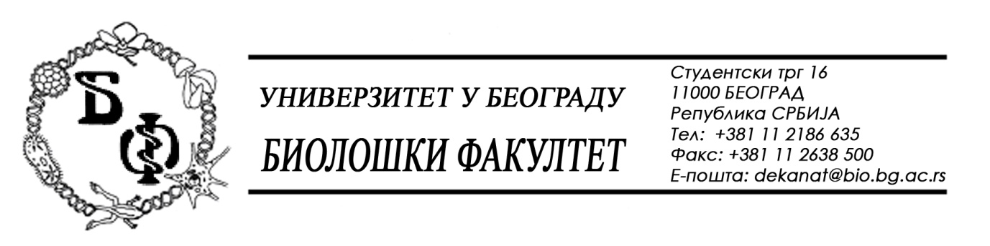

19 / 222 – 30.11.2015.

ПРЕДМЕТ:

ОБАВЕШТЕЊЕ (2) О ПРОДУЖЕЊУ РОКА ЗА ДОСТАВЉАЊЕ ПОНУДА

Због заузетости – спречености већине чланова комисије за јавну набавку и њихових заменика, рок за достављање понуда за добра – Канцеларијска и уградна опрема – канцеларијски намештај се продужава од 01.12.2015. у 11,00 h нa 02.12.2015. у 11,00 h, што значи да ће се благовременом сматрати понуда која је примљена од стране Наручиоца до 02.12.2015. у 11,00 h а јавно отварање понуда ће се одржати 02.12.2015. у 11,15 h.

Декан Факултета

Проф. Др Жељко Томановић

